АНОНС

о продаже одноэтажного здания РКЦ, находящегося по адресу: Брянская область, г.Жуковка, Жуковский район, ул.Калинина, д. № 28-А (собственник - АО «Газпром газораспределение Брянск»)

АО «Газпром газораспределение Брянск» сообщает о намерении реализовать одноэтажное здание РКЦ, расположенное по адресу: Брянская область, г.Жуковка, Жуковский район, ул.Калинина, д. № 28-А:
и приглашает заинтересованных лиц принять участие в переговорах по приобретению данного имущества.

Описание недвижимого имущества: одноэтажное здание РКЦ
Кадастровый номер  Площадь, кв.м.  Назначение  Наименование  Год постройки  Перекрытия чердачные  Этажность  Фундамент  Стены  Электроосвещение  Водопровод  Канализация | 32:08:0340438:1073  50,8  Нежилое  Одноэтажное здание РКЦ  1961  Деревянные  1  Фундаментные блоки  Кирпичные, деревянные  Да  Нет  Нет
Объект недвижимости расположен на земельном участке общей площадью 260 кв.м, кадастровый номер 32:08:0340438:87.
Вид права: аренда
Существующие обременения | нет
Фотографии объекта недвижимости
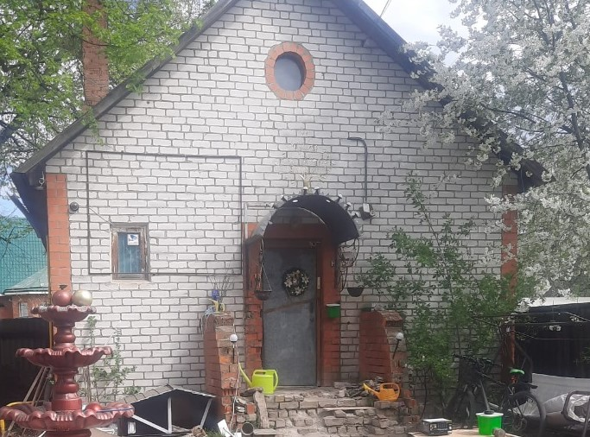 | 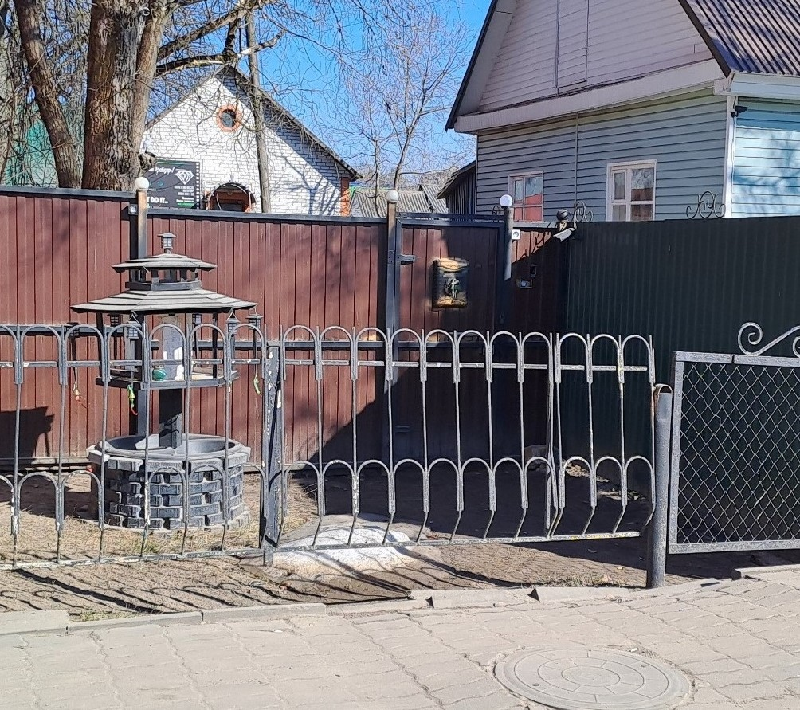
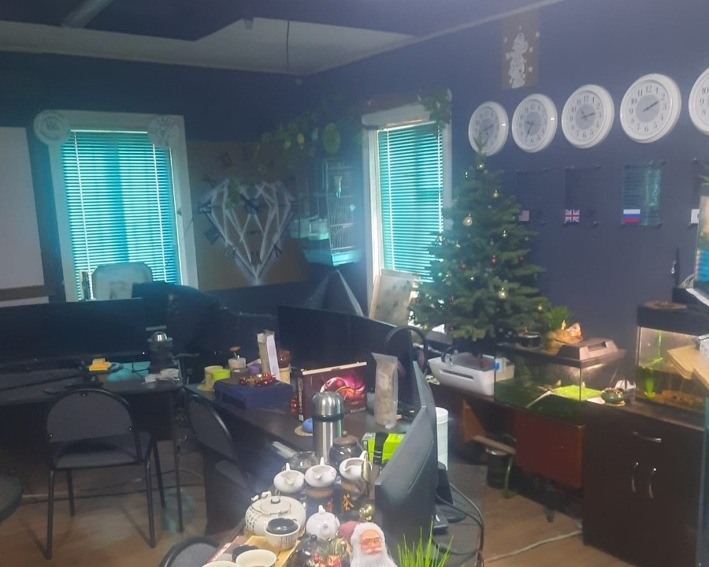 | 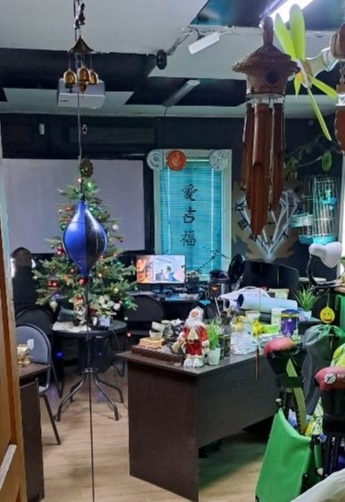
Контактные данные собственника: | АО «Газпром газораспределение Брянск»
Юридический адрес: | 241050, Россия, г.Брянск, ул.Щукина, д.54
Почтовый адрес: | 241050, Россия, г.Брянск, ул.Щукина, д.54
Адрес электронной почты: | aleksashkinatm@gro32.ru
Телефон/факс: | 8 (4832) 62-48-94

